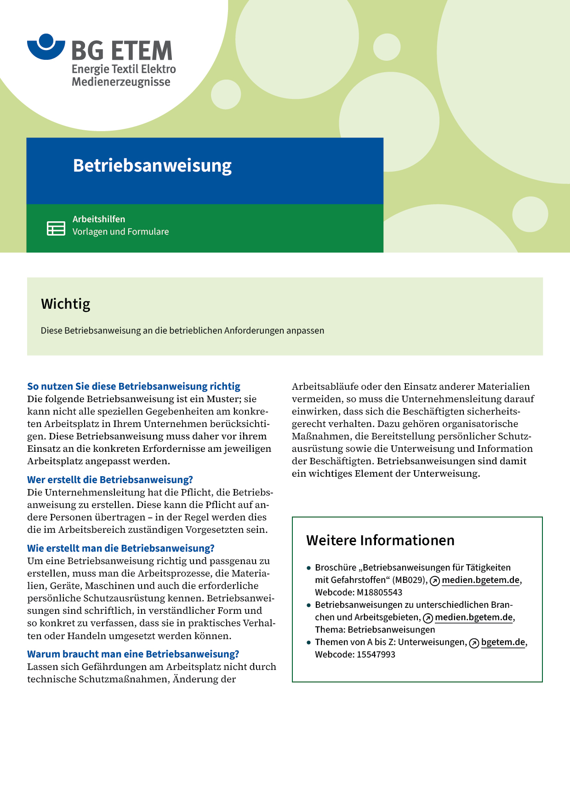

|  |  |  |  |  |
| --- | --- | --- | --- | --- |
| Firma:  Arbeitsbereich:  Verantwortlich:  Unterschrift | | Betriebsanweisung  GEM. § 14 GEFSTOFFV  Diese Muster-Betriebsanweisung muss vor Verwendung an die tatsächlichen  Betriebsverhältnisse angepasst werden.  Arbeitsplatz: Kesselhaus  Tätigkeit: Dampferzeugung | Stand:  B167 | |
| Gefahrstoffbezeichnung | | | | |
| Wasserrein (Korrosionsschutzmittel im Dampfkessel),  enthält N,N-Diethylhydroxylamin | | | | |
| Gefahren für Mensch und Umwelt | | | | |
|  | Schädlich für Wasserorganismen, mit langfristiger Wirkung. | | |  |
| Schutzmaßnahmen und Verhaltensregeln | | | | |
| Beschreibung: m009  Beschreibung: m004  Beschreibung: m022 | * Behälter dicht verschlossen halten. * Vor direkter Sonnenbestrahlung schützen. * Der Arbeitsraum muss (z. B. durch Fensterlüftung oder durch eine Lüftungsanlage)  gut belüftet sein. * Beim Anwenden Feuer sowie Zündquellen fernhalten. * Nicht in die Augen, auf die Haut oder auf die Kleidung gelangen lassen. * Handschuhe aus Nitrilkautschuk tragen (Farbe: ). * Hautschutzmittel () vor Arbeitsbeginn sowie nach dem Händewaschen  und der Pause verwenden. * Bei Spritzgefahr dichtschließende Schutzbrille tragen. * Dampf nicht einatmen. * Bei der Arbeit nicht essen, trinken oder rauchen. | | | Beschreibung: p002  Beschreibung: p003 |
| Verhalten im Gefahrfall | | | | |
|  | **Geeignete Löschmittel:** Wassersprühstrahl, Kohlendioxid, Schaum, Löschpulver.  Wurde Produkt verschüttet, mit unbrennbarem Aufsaugmitteln (z. B. Sand, Erde) eingrenzen und zur Entsorgung in den dafür vorgesehenen Behältern sammeln. Nicht in den Untergrund/Erdreich gelangen lassen, nicht in die Kanalisation oder Gewässer gelangen lassen.  Notruf: 112 | | | |
| Verhalten bei Unfällen – Erste Hilfe | | | | |
|  | **Augenkontakt:** unter Schutz des unverletzten Auges unter fließendem Wasser spülen  (ca. 10 – 15 Min.), ggf. Kontaktlinsen vorher entfernen. Arzt konsultieren.  **Hautkontakt:** Betroffene Stellen unter fließendem Wasser mit Seife reinigen. Bei anhaltender  Hautreizung Arzt aufsuchen.  **Verschlucken:** Mund ausspülen. Kein Erbrechen anregen. Sofort - bei erhaltenem  Bewusstsein - reichlich Wasser in kleinen Schlucken trinken lassen (mind. 500 ml). Sofort  Arzt konsultieren. **Einatmen:** Für Frischluftzufuhr sorgen. Bei Beschwerden Arzt hinzuziehen. **Kleiderkontakt:** Benetzte Kleidung oder Schuhe wechseln und vor Wiederbenutzung  gründlich reinigen.  Notruf: 112 Ersthelfer:      , Zimmer:       Tel.: | | | |
| Sachgerechte Entsorgung | | | | |
|  | Nicht in die Kanalisation oder Gewässer gelangen lassen. Kleinmengen in Sammelbehälter  (Farbe: Raum:) geben und vom Dienstleister abholen lassen. | | | |